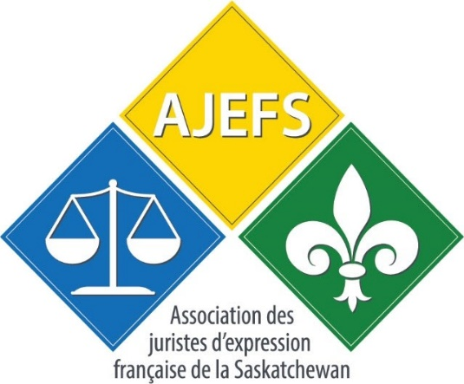

**RAPPORT ANNUEL 2021-2022**

1440, 9e Avenue Nord, bureau 219, Regina, Saskatchewan

1 855 924-8543 / saskinfojustice.ca

### Mot de la présidence de l’AJEFS

Au nom de l’Association des juristes d’expression française de la Saskatchewan (AJEFS), je suis heureux de vous présenter ce rapport annuel 2021-2022 qui présente un résumé des divers projets et activités.

Voici quelques faits marquants : Il y a eu 10 rencontres du Conseil d’administration en visioconférence.

J’ai assisté aux rencontres du Conseil d’administration de la Fédération des associations de juristes d’expression française de common law (FAJEFCL) en visioconférence et en présentiel aux assemblées générales annuelles du Centre canadien de français juridique et de la FAJEFCL à Victoria le 26 mars 2022. Également j’ai participé à la Table des élu.e.s de la communauté fransaskoise.

J’aimerais souligner qu’en partenariat avec le réseau de la FAJEF, deux de nos membres ont offerts ces ateliers pour la population francophone :

Me Roger Lepage a offert deux ateliers au sujet de la Politique sur le harcèlement. Le premier lors du Forum associatif et institutionnel au mois de janvier et le deuxième à la Table des élu.es fransaskoise au mois de février.

Me Séguin a offert un atelier en droit du travail dans le cadre du projet pour les nouveaux arrivants.

Le Fonds auxiliaire AJEFS à la Fondation fransaskoise est de 107 416 $. Nous remercions tous les donateurs. Vos dons permettent d’accorder des bourses d’études en droit aux résidents de la Saskatchewan.

En terminant, je tiens à remercier les membres du Conseil d’administration pour leur implication et appui, et les membres du personnel pour leur travail.

*Me Romain Baudemont*

## 

## Mot de la direction générale

Nous avons participé aux diverses rencontres, entre autres, du Forum associatif de la communauté fransaskoise, la table en éducation, le réseau en immigration francophone de la Saskatchewan (RIF-SK) et de la FAJEF. Ces rencontres ont su poursuivre des projets d’envergure nationale comme le projet (Le harcèlement sexuel au travail-AJEFO) financé par Justice Canada et celui de la FAJEF qui offre des sessions d’informations juridiques portant sur des sujets pertinents auprès des immigrants francophones. Ce projet est financé par le ministère de l’Immigration, Réfugiés et Citoyenneté Canada. Nous avons maintenu nos diverses rencontres avec nos partenaires francophones et anglophones afin d’agrandir ainsi l’offre de nos services à une plus grande clientèle.

Dans le cadre du *Fonds d’appui d’accès à la justice dans les deux langues officielles,* du ministère de la Justice Canada :

- Le projet « Centre d’information et de ressources juridiques » 2021-2023

- Le *financement de base*

Encore cette année avec la pandémie COVID-19, les employés ont été en télétravail et/ou le nombre d’employés au bureau était limité. Pas de kiosques d’information mais des formations et ateliers pour diverses clientèles ont été offerts par visioconférence et en présentiel pour le Camp voyageur.

Je remercie l’appui du Conseil d’administration, le travail du personnel et la collaboration de nos partenaires.

##### Céline Desrosiers

*Membres du Conseil d’administration 2021-2022*

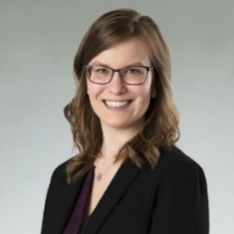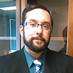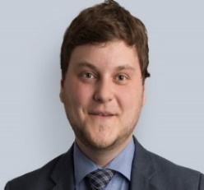

*Me Romain Baudemont Me Tava Burton Me Dana Brûlé*

*Président Vice-présidente Secrétaire-trésorier*

**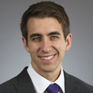

*MeAmanda Kimpinski Me Bennet Misskey Me Jean-Pierre Séguin*

*Conseillère Conseiller Conseiller*

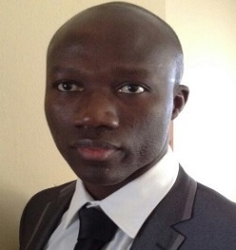

*Gabin Kabou*

*Conseiller*

*Le personnel,*

*Céline Desrosiers, direction générale*

*Renord Nsekera, agent de développement*

*Hofa Comlan, agente de développement*

*Youssef Bouanani, agent de développement (emploi d’été)*

**

**SERVICES DU CENTRE INFO-JUSTICE**

Le Centre a poursuivi d’offrir ses services grâce au financement du ministère de la Justice du Canada dans le cadre du Fonds d’appui d’accès à la justice dans les deux langues officielles.

**SERVICES D’INFORMATION ET DE RÉFÉRENCES**

Nous avons offert nos services d’information, d’orientation et de références pour la population francophone en Saskatchewan ainsi qu’ailleurs au Canada et dans d’autres pays comme la France. Comme l’an dernier, les services ont été rendus surtout par téléphones, courriels et demandes de rendez-vous en personne. Les services de notaire public ont été également rendus. Il y a eu 76 demandes.

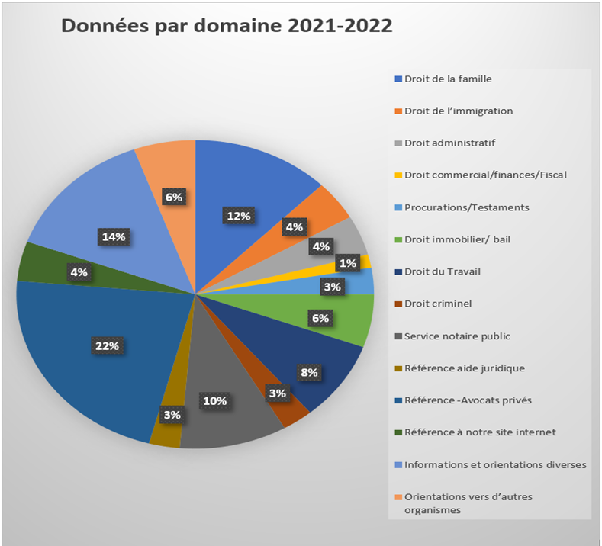

Les principales préoccupations des bénéficiaires ont été dans les domaines suivants : droit de la famille, droit du travail, droit immobilier, demandes d’informations diverses et services notariaux.

Les références comprenaient entre autres : avocates et avocats de pratique privée, l’aide juridique, aux organismes externes notamment le Bureau de la location à usage d'habitation, Dispute Resolution 0ffice, Pro Bono Law Saskatchewan, notre site saskinfojustice.ca. Également, des demandes pour les formulaires de la Cour du Banc de la Reine et des trousses pour se représenter en instance de divorce. Aussi des demandes de personnes qui comptent déménager en Saskatchewan ou qui viennent de s’installer dans la province : échange ou acquisition de permis de conduire, questions relatives au Programme Candidats immigrants pour la Saskatchewan (PCIS) et autres.

***Médias sociaux***

**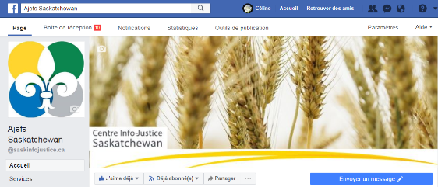*AJEFS Saskatchewan*** * 1100 mentions J’aime*

*Profil AJEFS Justice 1447 amis (376 de plus)*

**

321 abonnés / 840 (qui nous suivent) */ 6550 impressions de Tweets*

Instagram : 104 abonnés / 261 (qui nous suivent)

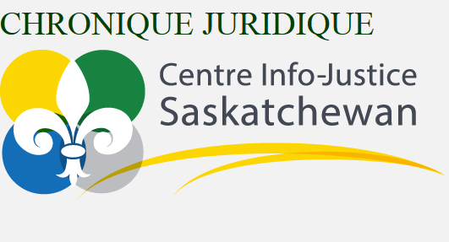***Dans le journal l’Eau vive et le Portail fransaskois***

Une série de cinq chroniques diffuser dans le journal ont été disponibles sur leau-vive.ca/ en 2022 :

Les modifications à la Loi sur le divorce

- L’ordonnance parentale et l’ordonnance de contact

- C’est quoi un plan parental?

- Le déménagement

- La violence familiale

Et Conduire un vélo électrique

Ce que nous avons constaté est que les anciennes chroniques ont été vues par de nombreuses personnes et en voici des exemples :

L’affaire personne : Les droits des femmes au Canada22465

Des changements importants à propos des testaments 8197

Les besoins de l’enfant lors de la séparation ou divorce de ses parents 14881

Le divorce 14550

Les jeunes et le crédit 15438

Être témoin 13761

Assemblée délibérante 14786

Les soins de santé: Quels sont vos droits en Saskatchewan? 13627

Suspension du casier judiciaire à la suite d’une condamnation pour simple possession de cannabis23014

**



***Séries vidéos***

*Une série de 5 vidéos seront bientôt en ligne :*

- Services du Centre

* Harcèlement sexuel au travail
* Jeunes travailleurs - Le harcèlement sexuel
* Intimidation et cyberintimidation
* *Loi sur le divorce*

***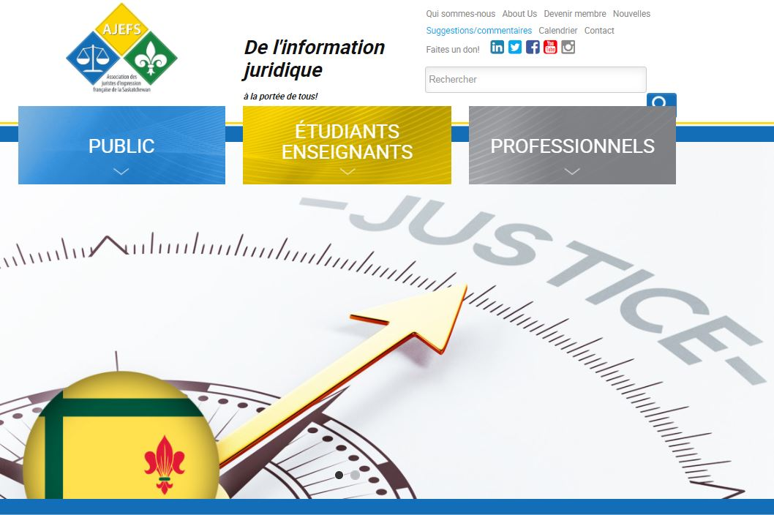*Site internet *saskinfojustice.ca***

* 4 832 utilisateurs ont visité notre site dont 4 804 de nouveaux utilisateurs
* Pages vues : 11 401

Nous avons fait des mises à jour dans diverses sections du site.

**Promotion des services Information juridique Partenariats Ressources**

*Présentation des services et des ressources juridiques en français. Renseigner le public sur leurs droits et responsabilités. Rencontres et échanges avec les intervenants communautaires et juridiques. Participation à diverses rencontres et évènements. Cliniques Pro Bono.*

|  |  |
| --- | --- |
| *Camp voyageur, Jeunes de 6 à 11 ans*  13 juillet 2021: Atelier sur l’intimidation et Jeu de pêche - Droits, responsabilités et privilèges.  16 juillet 2021 : Lecture du Livre Michette visite le palais de justice, Jeu d’origami sur les carrières en justice (matériel distribué dans d’autres communautés fransaskoises) et atelier Procès simulé à Regina.  28 août 2021 : Atelier « Droits de l’enfant et de la famille » Journée d'orientation scolaire pour nouveaux arrivants en Saskatchewan JOSNA-SK (33 participants)  2 octobre 2021 Atelier terminologie juridique (CCFJ) « Droit de la preuve » (13 participants)  27 novembre : Atelier « Droits de la personne, racisme et discrimination » (CAFS) (31 participants)  27 novembre 2021 : Clinique Pro Bono (Me Romain Baudemont)  30 novembre 2021 : Participation à l’atelier offert par Bureau de la location à usage d’habitation (Office of Residential Tenancies – ORT) dans le cadre du Service d'accueil et d'inclusion francophone (SAIF-SK)  26 janvier 2022 : Atelier sur la politique harcèlement  Forum associatif (organismes régionaux, provinciaux et institutionnel) présenté par Me Roger Lepage (28 participants)  26 février 2022 : Atelier sur la politique sur le harcèlement pour la Table des élu.es du réseau associatif fransaskois présenté par Me Roger Lepage  11 mars 2022 : Journée du droit - 7 écoles fransaskoises dont 20 équipes de débats inscrites. Concours débats en collaboration de Saskatchewan Elocution & Debate Association, SEDA)  19 mars 2022 : Atelier terminologie juridique (CCFJ) « Droit immobilier » (12 participants) | 19 mars 2022 : Atelier offert par Action climat - Droit de l'environnement (9 participants)  26 mars 2022 : Atelier sur le droit du travail (6 participants) ( Me Jean-Pierre Séguin)  Diverses rencontres :   * Table en éducation * Réseau de la FAJEF * Projet pancanadien lutte contre le harcèlement sexuel au travail * Réseau immigration francophone (RIF)   28 mai 2021 : Ministère de l’Éducation  10 juin 2021 : Comité consultatif sur l’accès à la justice dans les deux langues officielles    16 septembre 2021 : Forum associatif et institutionnel fransaskois  15 novembre 2021: Rencontre Partenariat sur le harcèlement + Entre'elles  17 novembre 2021 : Rencontre CÉF (Journée du droit, nos ressources disponibles ex : cours de droit 30)  26 novembre 2021 : Rencontre SEDA (Journée du droit)  26 novembre 2021 : Rencontre AJEF de l’Ouest - Services et soutien juridique pour les communautés racisées  10 décembre 2021 : Rencontre AJEF Ouest  10 janvier 2022 : Rencontre avec : Kim Newsham, Suneil Surai (Family Law Information Centre) et Charles-Henri Warren de la Direction des affaires francophones. (Mise à jour des ressources en français)  26 et 27 janvier 2022 : Forum associatif fransaskois  18 février 2022 : Site web FRESK |

***L’AJEFS tient à remercier :***

Réseaux associatifs fransaskois

Conseil des écoles fransaskoises

Cité universitaire francophone

Réseau en immigration francophone SK

Centre canadien de français juridique

Public Legal Education Saskatchewan

Saskatchewan Elocution and Debate Association

Pro Bono Law Saskatchewan

Association du Barreau canadien, division Saskatchewan

Law Society of Saskatchewan

Family Justice Services

Direction des affaires francophones

Gendarmerie royale du Canada

Réseau FAJEF

College of Law de l'Université de Saskatchewan - Certificat de Common law en français (CCLF)

Bibliothèque de la Law Society

Law Foundation of Saskatchewan

Ministère de la Justice Saskatchewan

Ministère de l’Éducation de la Saskatchewan

Les médias :

Radio Canada Saskatchewan

Le journal l’Eau vive

Le ministère de la Justice du Canada pour sa contribution financière dans le cadre du *Plan d’action pour les langues officielles – 2018-2023 : Investir dans notre avenir*.

*« Le projet du Centre permet d’être davantage à la portée de la population, d’accroître les services juridiques et judiciaires en Saskatchewan par une offre active et concertée qui permet à court, moyen et long terme d’actualiser l’offre des services en français dans le domaine de la justice. »*

